Introducción
1.1 Propósito del Documento
Este documento describe la arquitectura, funcionamiento, seguridad, modelo de datos y casos de uso de la plataforma ShieldChat, desarrollada como solución de mensajería empresarial privada.
1.2 Alcance
ShieldChat está diseñada para empresas que requieren:
- Comunicación interna segura
- Control total de acceso
- Infraestructura privada
- Cumplimiento normativo
- Plataforma móvil instalable sin tiendas públicas

2️⃣ Descripción General del Sistema
ShieldChat es una plataforma de mensajería empresarial privada que permite la comunicación segura entre empleados mediante infraestructura dedicada por empresa.
Funciona como:
- Aplicación Web
- Progressive Web App (PWA)
- Compatible con móvil y escritorio
No posee registro público.
Solo administradores empresariales pueden crear usuarios.

3️⃣ Arquitectura del Sistema
3.1 Arquitectura General
Usuario (PWA / Navegador)
⬇
HTTPS (SSL/TLS)
⬇
Servidor Node.js + Express
⬇
Socket.io (Tiempo Real)
⬇
MySQL (Base de Datos Privada)
⬇
Sistema de Backups Automatizados

3.2 Diagrama UML – Arquitectura (Modelo de Componentes)
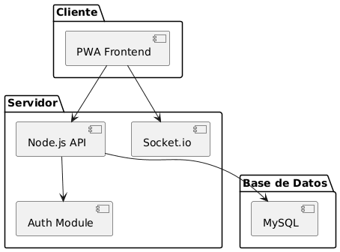
4️⃣ Tecnologías Utilizadas
Frontend
- HTML5
- CSS3
- JavaScript
- PWA (Service Worker + Manifest)
Backend
- Node.js
- Express.js
- Socket.io
- JWT
- bcrypt / argon2
Base de Datos
- MySQL (Servidor protegido)
Infraestructura
- VPS dedicado por empresa
- Linux Ubuntu
- Certificado SSL
- Firewall configurado
- Acceso SSH restringido

5️⃣ Modelo de Base de Datos
Diagrama UML – Modelo Entidad Relación
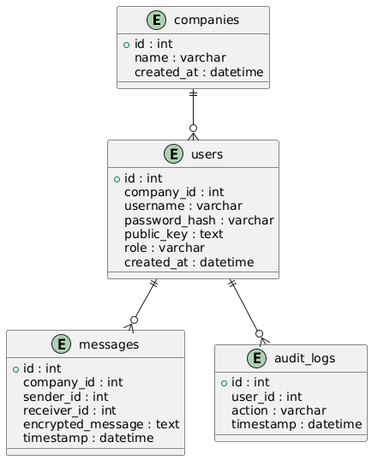

6️⃣ Casos de Uso
6.1 Actores
- Administrador
- Empleado
- Sistema

6.2 Caso de Uso 1 – Iniciar Sesión
Actor: Empleado
Descripción: El usuario accede a la plataforma mediante autenticación segura.
Flujo:
- Usuario ingresa usuario y contraseña.
- Sistema valida credenciales.
- Se genera JWT.
- Acceso concedido.

6.3 Caso de Uso 2 – Enviar Mensaje Privado
Actor: Empleado
Flujo:
- Usuario selecciona contacto.
- Escribe mensaje.
- Mensaje se cifra.
- Se envía vía Socket.io.
- Receptor recibe mensaje en tiempo real.

6.4 Caso de Uso 3 – Crear Usuario
Actor: Administrador
Flujo:
- Admin accede al panel.
- Crea nuevo usuario.
- Asigna rol.
- Usuario recibe credenciales.

6.5 Caso de Uso 4 – Desactivar Usuario
Actor: Administrador
Flujo:
- Admin selecciona usuario.
- Desactiva cuenta.
- Usuario pierde acceso inmediato.

6.6 Diagrama UML – Casos de Uso
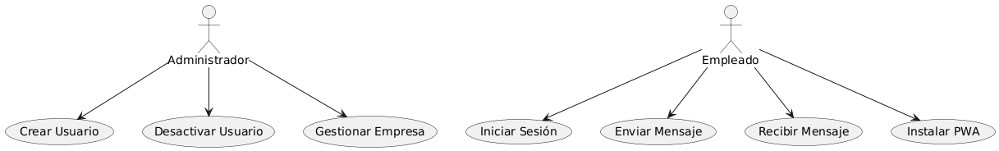
7️⃣ Modelo de Seguridad
7.1 Seguridad de Acceso
- No existe registro público
- Contraseñas con hash seguro
- Bloqueo por intentos fallidos
- Autenticación JWT con expiración

7.2 Seguridad de Datos
- HTTPS obligatorio
- Base de datos no pública
- Firewall activo
- Backups cifrados
- Logs de auditoría

7.3 Cifrado
Nivel 1:
- HTTPS (TLS 1.2+)
Nivel 2 (Opcional Avanzado):
- Cifrado de extremo a extremo
- Claves públicas por usuario
- Mensajes almacenados cifrados

8️⃣ Sistema de Backups
- Backup diario automático
- Retención mínima de 30 días
- Copia en servidor secundario
- Pruebas periódicas de restauración

9️⃣ Cumplimiento Legal
Cumple con:
- Ley 1581 de 2012 (Colombia)
- Política de tratamiento de datos
- Control de acceso interno
- Contrato de confidencialidad empresarial
Documentación entregada:
- Política de privacidad
- Términos y condiciones
- Contrato de servicio
- SLA de soporte

🔟 Plan de Soporte
Soporte Estándar
- Correo empresarial
- Respuesta 24–48 horas
- Actualizaciones de seguridad
Soporte Premium
- Respuesta 4–8 horas
- Monitoreo del servidor
- Supervisión de backups
- Soporte remoto

1️⃣1️⃣ Análisis de Riesgos
Riesgo | Mitigación
Ataque fuerza bruta | Rate limiting
Pérdida de datos | Backups diarios
Fuga de información | Cifrado
Acceso no autorizado | JWT + Roles
Caída de servidor | VPS monitoreado

1️⃣2️⃣ Roadmap Técnico
Fase 1:
- Autenticación
- Chat en tiempo real
- PWA
Fase 2:
- Cifrado avanzado
- Backups automáticos
- Panel administrador
Fase 3:
- Multiempresa
- Escalabilidad
- Alta disponibilidad

1️⃣3️⃣ Identidad Visual
Marca: ShieldChat
Concepto: Seguridad + Comunicación
Logo:
- Escudo
- Candado
- Burbuja de chat
- Colores: Azul corporativo (seguridad y confianza)
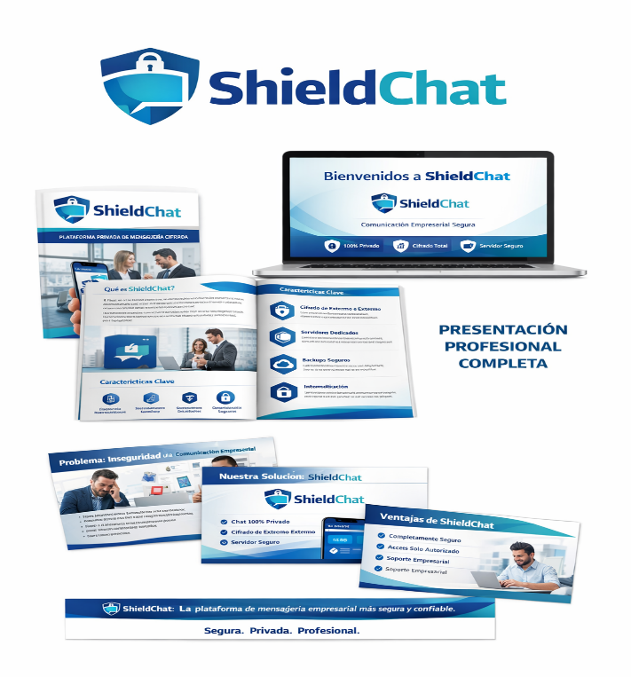
Icono


